ỦY BAN NHÂN DÂN | CỘNG HÒA XÃ HỘI CHỦ NGHĨA VIỆT NAM
TỈNH NINH THUẬN | Độc lập - Tự do - Hạnh phúc

Kỷ niệm chương “Vì sự nghiệp xây dựng và phát triển tỉnh Ninh Thuận”
(Kèm theo Hướng dẫn số /HD-UBND ngày /12/2024
của UBND tỉnh Ninh Thuận)

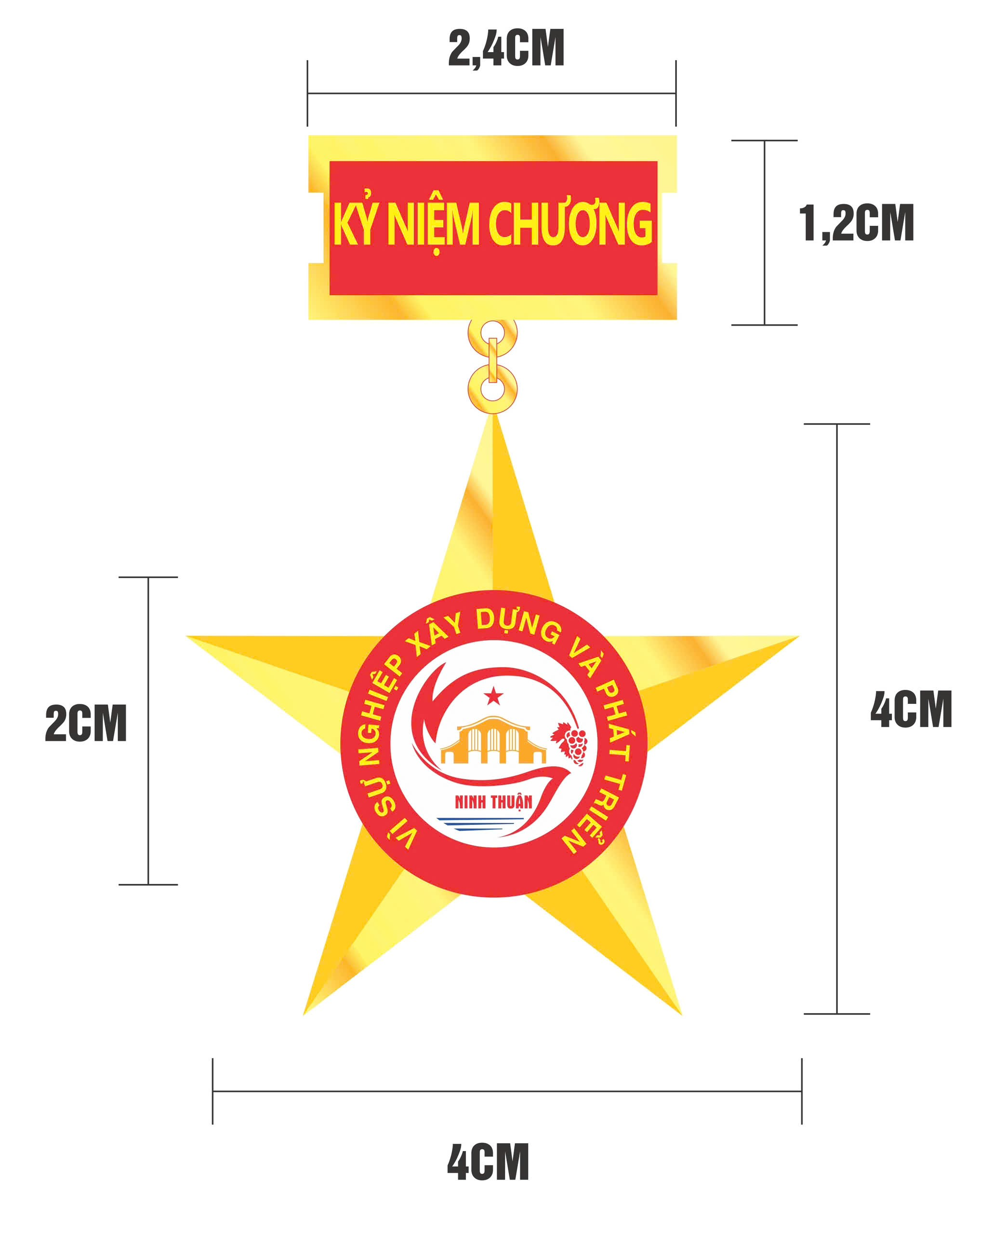
Kỷ niệm chương “Vì Sự nghiệp xây dựng và phát triển tỉnh Ninh Thuận” được thiết kế dựa trên logo của tỉnh Ninh Thuận có sự điều chỉnh nội dung, cụ thể như sau:
Kỷ niệm chương tỉnh Ninh Thuận gồm 02 phần
- Phần cuống: Viền ngoài làm bằng kim loại màu vàng, nền trong làm bằng mê ca màu đỏ, hình chữ nhật, kích thước: 2,4 x 1,2cm; chính giữa có in dòng chữ “KỶ NIỆM CHƯƠNG”.
- Phần thân: Hợp kim mạ nhũ vàng, dập nổi khuôn hình ngôi sao năm cánh, chiều ngang và chiều dọc hình ngôi sao 4 cm; phía trong là hình tròn đường kính 2 cm với dòng chữ: “Vì sự nghiệp xây dựng và phát triển”; chính giữa hình tròn là logo của tỉnh Ninh Thuận.
+ Chất liệu: Hợp kim mạ nhũ vàng.
- Liên kết giữa phần cuống và phần thân là 03 vòng tròn bằng kim loại màu vàng nối tiếp nhau có đường kính 0,3cm.
________________________

